团学干部合理调配、健全机制形成合力
——学生干部队伍建设案例
建筑工程系学生党支部
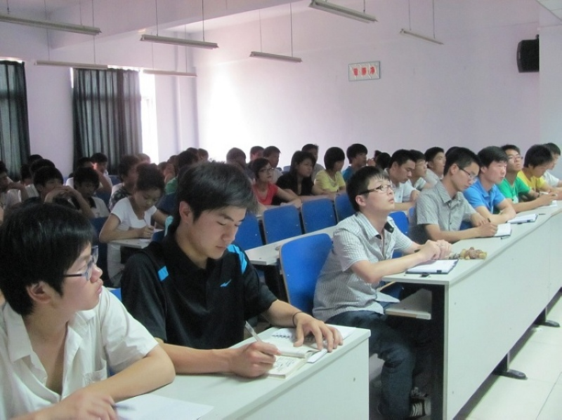
【案例简介】
上学期初，我们在召开学生团学组织负责人会议时发现，团总支的干部和学生会的干部进入会场后自然分片而坐，总结工作时言谈中也流露出了些许对对方的抱怨。是不是团学组织之间出现不太团结或是不很协调的问题了？这将影响到系里团学组织核心作用的发挥。会后，我们分别找部分团学组织负责人谈话，在谈话中了解到，系团总支和学生会之间的确出现了问题，因为工作中一些信息沟通不及时，加上团学组织各自的职责和分工，致使工作运行过程出现了不和谐的声音，甚至抱怨。这种现象不及时扭转，必将影响我系团学组织及学生干部队伍的建设、影响我系学生工作的协调健康发展，必须尽快解决。
【原因分析】
从了解的情况分析，我系团学组织各自都有很强的凝聚力和战斗力，团学组织之间没有大的原则性的矛盾和问题，主要是由于日常工作过程中沟通交流不够、认识还不十分到位、工作运行机制还不尽合理造成的。主要表现在以下几个方面：
1.由于工作职责和范围的不同，团学组织自然而然地形成了两个阵营，这两个阵营之间在暗自较劲，他们都想在各自的职责范围做出成绩，都想在学生中形成核心、形成影响力，因而在两个阵营之间也就形成了看不见、摸不着的“边界线”。
2.在团学组织队伍中，大家都为能加入其中而颇感荣耀，都想努力工作，从而为系里的学生工作做贡献。但工作一段时间以后却发现，个别人员在表率和模范带头作用的发挥上表现欠佳，拖了集体的后腿，从内心里就把“拖后腿的人”排除在集体之外了。
3.团学组织的日常工作都是按照各自的职责和分工独立开展的，虽然能互相支持，但沟通交流明显不够，在交叉的工作中产生了一些误解甚至矛盾。比如：学生会组织开展活动，事前的板报宣传和事后的通讯报道都不是很及时，于是学生会就抱怨团总支宣传部和记者站工作不力，而宣传部和记者站却抱怨学生会事先沟通不够等等。
4.一些彼此的不理解是由于目前实行的制度造成的。就工作职责和范围的划分上看，团总支的工作着重点在思想教育和引导及丰富多彩的社团活动的开展，基本不直接参与各班级之间的日常管理和考核评比，涉及学生综合评定、评先评优等利益问题的面较窄，对学生而言权力相对较小，很少和学生之间形成对立，基本上不得罪人。学生会的工作主要涉及班级及学生个人的日常管理与考核评比，涉及学生综合评定、评先评优等利益问题的面较宽，对学生而言权力相对较大，对学生行为规范的约束较多，极易和学生形成对立，容易得罪人。因此，就产生了两个学生组织成员各自心里的不平衡。
【应对措施】
根据调查分析的情况，我们召集系学工办相关人员研究商议改善此状况的对策，并要求全体老师尤其是指导团学组织工作的老师关注团学组织自身建设，加强教育引导，采取适当措施，统一思想认识，化解矛盾分歧，努力打造一支团结高效的团学工作队伍。通过细致的工作，取得了明显的效果。主要采取了以下措施：
1.进一步完善并坚持相关制度，为团学组织的和谐发展提供保证。我们采取团学组织“核心干部”碰头会的办法，坚持每周由系团总支书记主持召开一次团总支副书记、学生会主席及副主席参加的例会，共同研究系学生工作中存在的问题及应对策略。同时还坚持每月至少召开一次全体团学组织负责人参加的工作例会，总结上月工作，安排部署当月工作。达到了工作情况互通有无，工作步调协调一致的目的。
2.把握适当工作契机，促进团学组织的互相了解和支持。工作中，我们及时捕捉合适的契机，对涉及全系的工作，由学工办统一进行部署，从而促进了工作内容和范围在团学组织间的融合，增进了相互的理解，得到了相互的支持，基本实现了工作分工不分家、互相补台不拆台的局面。
3.抓好干部培养使用，加强大局意识教育。我们坚持通过集中培训或以会代训的方式，及时对全体干部进行教育引导，全方位提高素质，努力培养他们的全局意识和责任意识，引导他们摒弃“功利性”思想，努力完成从“小我”到“大我”的转变，既要胸怀远大理想，又必须脚踏实地做事情。
4.统筹考虑评先评优等涉及学生利益的问题。对涉及学生干部评先评优和组织发展等利益的问题，我们严格按照学院制定的办法、标准和要求进行综合考虑，避免“厚此薄彼”。
5.适时组织开展联谊活动，增强凝聚力。为了使团学组织的力量拧成一股绳，我们还利用学期末、节假日前后采取茶话会、联欢会等形式组织开展一些必要的、具有特色的、健康向上的联谊活动，使大家从中体会到他们所在的集体是一个团结的、温暖的、和谐的集体，极大地增强了凝聚力。
经过深入细致的工作，我系的学生干部队伍建设工作取得了显著的成效。学生干部作用的发挥，弥补了我系学生工作中的不足，他们已经成为我系学生工作的得力助手。
【案例点评】
学生干部是学校和学生之间很重要的一座桥梁，在学校的建设和发展中起着不可或缺的作用，团学组织中的这些“学生官”作用发挥的好坏，将直接影响到学校教育目标的实现。因此，抓好团学组织自身建设、合理调配和培养使用团学干部、健全工作机制形成合力就显得尤为重要。我们认为：就本案例而言，还需注意以下几个问题：
1.工作中的问题不能一概而论，要全面看待，处理矛盾或问题时要注意方式方法，多鼓励大家换位思考。
2.在工作机制的问题上本案例也许只是个例，但问题的确是普遍存在的。要认真研究，合理设置机构。
3.学生干部队伍建设的重点应是培养、使用和管理，工作中尤其要注重培养和管理、注重对其综合素质的提高。
【案例思考】
1.高校学生干部担负着配合学校各方面力量教育和引导大学生，使其成为德、智、体全面发展的合格建设者和可靠接班人的职能。高校学生干部队伍建设的核心任务，是努力提高学生干部的综合素质和工作能力，这是一项十分艰巨的任务，需要做长期不懈的努力。
2.工作体制是制约团学组织建设的重要因素。我院目前实行院系两级管理的制度，但对各系而言，团学组织的工作却要接受院学生处、院团委、院学生会及系团总支和学工办等多重领导，且更多的时间是在努力完成上级组织布置的任务，迎接上级组织的检查，接受上级组织的考核，结合各系实际创造性地开展工作不是很多，工作经常处在两难之中，他们需要更多的时间和精力在院系工作中发挥作用，这才是工作的基础。

